„Alkoss hulladékból valamit!” – című pályázatra készült ez az alkotás.

Sajnos nyerni nem nyertünk, de a közös munka élménye, összekovácsolta a kis csapatot.

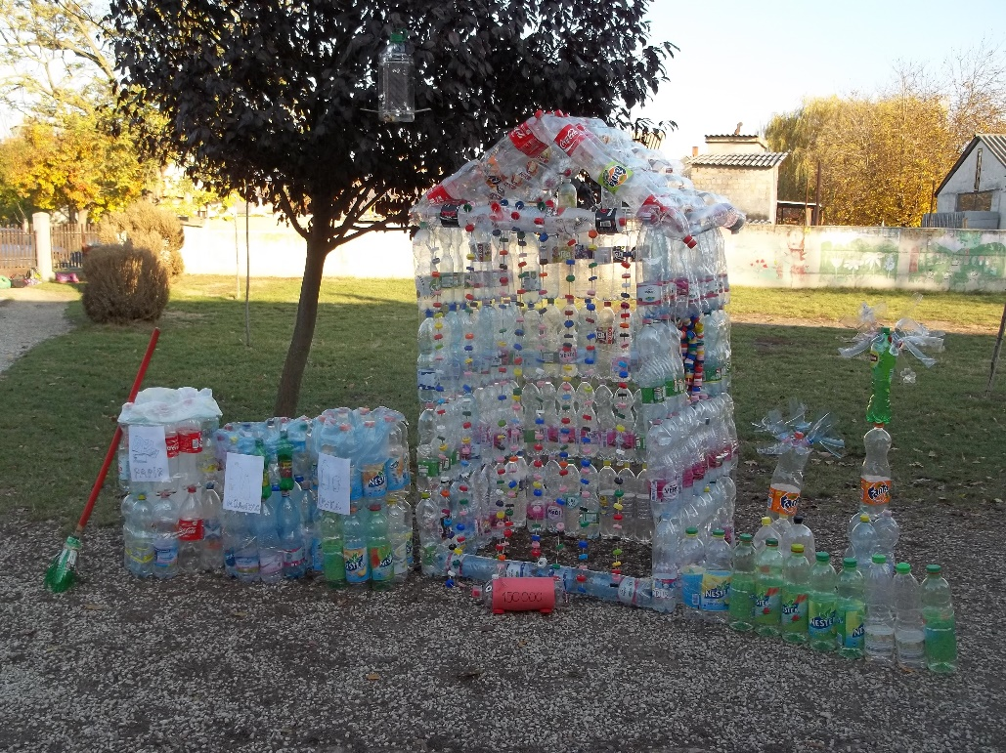

2018. április